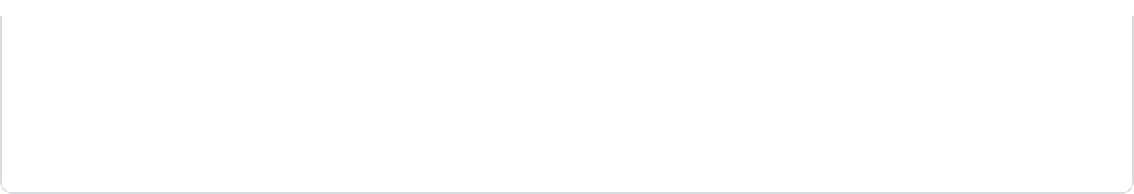

KẾT QUẢ LÀM VIỆC TRONG TUẦN 11

Thống kê những gì bạn đã làm trong tuần qua

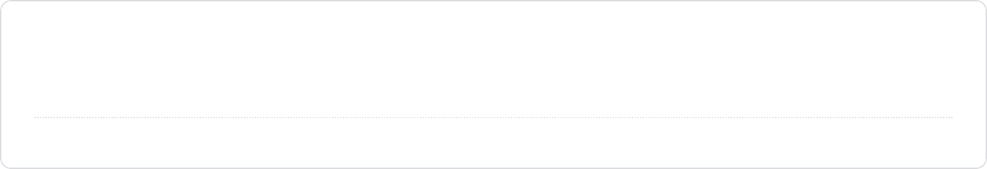

Họ và tên *

Huỳnh Tuấn Khoa

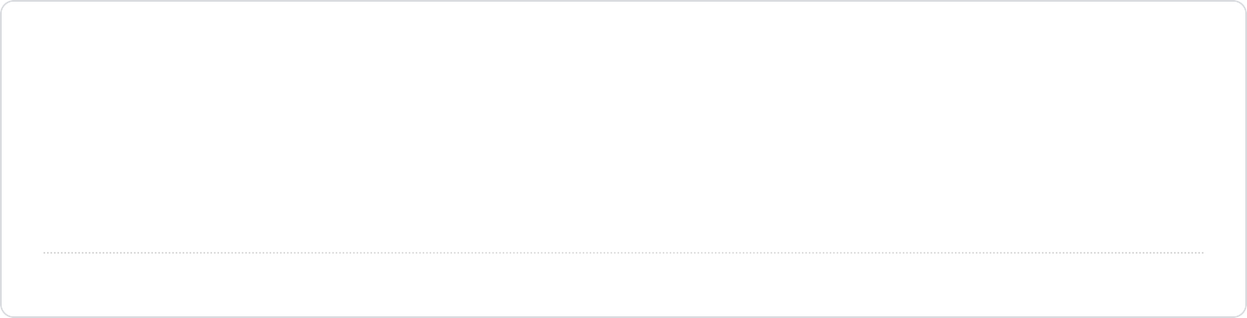

1) Bạn đã làm được gì trong tuần qua? *

Điều chỉnh các sơ đồ:

+ Activity Diagram

+ Sequence Diagram

+ Collaboration Diagram



2) Bạn chưa làm được gì trong tuần qua? *

Chưa điều chỉnh các sơ đồ:

+ UseCase

+ Data Flow

Chưa điều chỉnh đặc tả Usecase.

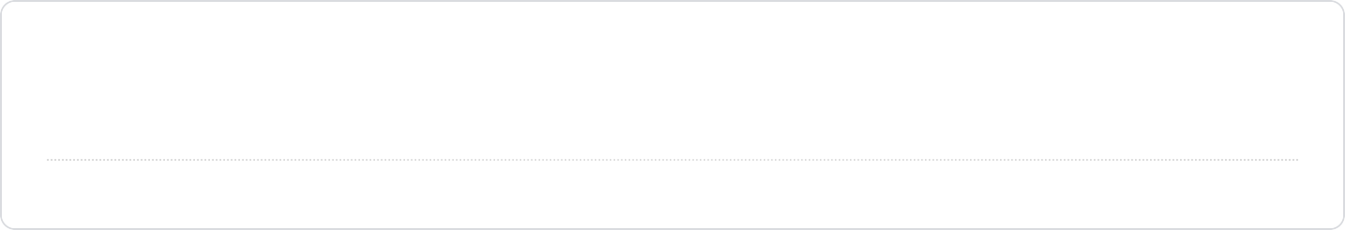

3) Những khó khăn đang và sẽ gặp phải? (ghi cụ thể)

Nội dung này không phải do Google tạo ra hay xác nhận.

 [Biểu mẫu](https://www.google.com/forms/about/?utm_source=product&amp;utm_medium=forms_logo&amp;utm_campaign=forms)